附件2
科技企业孵化器主任培训班报名表
姓名 |  | 性别 |  |  | 民族
工作单位 |  |  |  |  | 职务
通讯地址
邮政编码 |  |  |  | 电子邮箱
办公电话 |  |  |  | 手机
机构性质 | 1.企业  2.事业单位  3.政府机关内设机构  4.高校  5.中介服务机构  6.其他 （说明）＿＿＿＿
主管部门
注意事项：本次培训班须通过各省级科技主管部门报名，最终以各省级科技主管部门发送的汇总表为准。

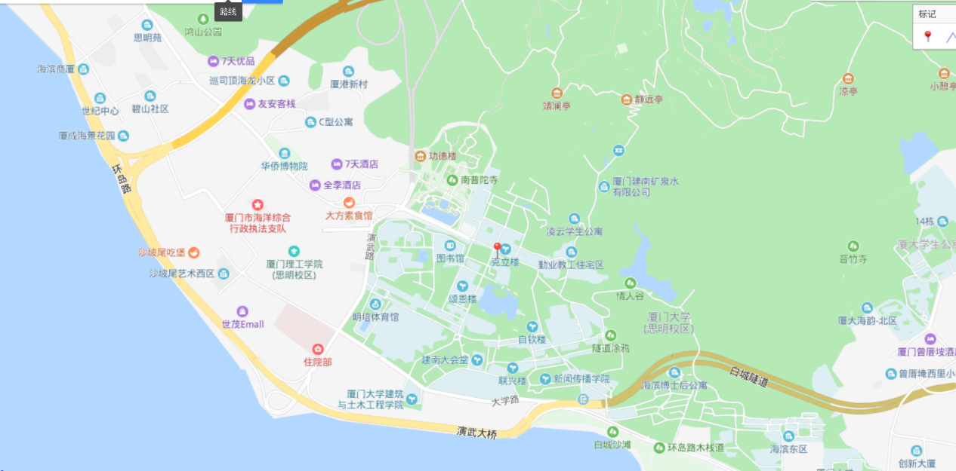
培训地点：厦门大学国际学术交流中心逸夫楼
酒店电话：0592-2087988
地 址：厦门市思明区思明南路422号厦门大学内
会 务 组：厦门会务组
联 系 人：郭 燕 15160011746 罗毅能 13666096699

